SECRETARÍA DISTRITAL DE MOVILIDAD

INFORME DE RENDICIÓN DE CUENTAS

LOCALIDAD DE USME

OFICINA DE GESTION SOCIAL

BOGOTÁ D.C., NOVIEMBRE DE 2019
Tabla de contenido
1. INTRODUCCIÓN 3
2. APRESTAMIENTO 3
3. CAPACITACIÓN 5
4. PUBLICACIÓN DE LA INFORMACIÓN 5
5. CONVOCATORIA Y EVENTO: 5
6. GENERALIDADES DEL DESARROLLO DE LA AUDIENCIA PÚBLICA DE RENDICIÓN DE CUENTAS 7
7. CONCURSO “CONOCIMIENTO DE LA SECRETARÍA DE MOVILIDAD” 8
8. TALLER DE RETROALIMENTACIÓN RENDICIÓN DE CUENTAS 9
9. SEGUIMIENTO DE RESPUESTAS A LA CIUDADANIA 12
10. EVALUACIÓN DEL EVENTO 14
11. ANEXOS 16
11.1. ANEXO No 1. CAPACITACIÓN SOBRE RENDICIÓN DE CUENTAS 16
11.2. ANEXO No 2. CUESTIONARIO CONCURSO “CONOCIMIENTO DE LA SECRETARÍA DISTRITAL DE MOVILIDAD” 21
11.3. ANEXO No 3. INFOGRAFÍA DE LA GESTIÓN DE LA SECRETARIA DISTRITAL DE MOVILIDAD VIGENCIA 2018 PARA LA LOCALIDAD DE USME 23
11.4. ANEXO N° 4. RETROALIMENTACIÓN CIUDADANÍA GESTIÓN DE MOVILIDAD 24
11.5. ANEXO N° 5. SEGUIMIENTO DE RESPUESTAS A LA CIUDADANIA 25

INTRODUCCIÓN

La Rendición de Cuentas como proceso de participación y socialización de resultados de la gestión pública se define como:
“El proceso conformado por un conjunto de normas, procedimientos, metodologías, estructuras, prácticas y resultados mediante los cuales, las entidades de la administración pública del nivel nacional y territorial y los servidores públicos informan, explican y dan a conocer los resultados de su gestión a los ciudadanos, la sociedad civil, otras entidades públicas y a los organismos de control, a partir de la promoción del diálogo. La rendición de cuentas es una expresión de control social que comprende acciones de petición de información y explicaciones, así como la evaluación de la gestión. Este proceso tiene como finalidad la búsqueda de la transparencia de la gestión de la administración pública y a partir de allí lograr la adopción de los principios de Buen Gobierno, eficiencia, eficacia, transparencia y rendición de cuentas, en la cotidianidad del servidor público” (Art. 48 de la Ley 1757 de 2015 “Por la cual se dictan disposiciones en materia de promoción y protección del derecho a la participación democrática”).

Las etapas de la Rendición de cuentas son las contempladas en el artículo 51 del Manual Único de Rendición de Cuentas -versión 2- del Departamento Administrativo de la Función Pública – DAFP, establecidas de la siguiente manera
a) Aprestamiento;
b) Capacitación;
c) Publicación de información;
d) Convocatoria y evento;
e) Seguimiento;
f) Respuestas escritas y en el término quince días a las preguntas de los ciudadanos formuladas en el marco del proceso de rendición de cuentas y publicación en la página web o en los medios de difusión oficiales de las entidades.

APRESTAMIENTO

Teniendo en cuenta que la rendición de cuentas es un proceso que busca la transparencia de la gestión de la Administración Pública, y la adopción de los principios de buen gobierno, eficiencia, eficacia y transparencia en todas las actuaciones del servidor público, la Oficina de Gestión Social de la Secretaría Distrital de Movilidad, programó la realización de la audiencia pública en cada localidad, del sector Movilidad para la vigencia del año 2019, la cual se evidencia en el siguiente cronograma.

CRONOGRAMA RENDICION DE CUENTAS LOCAL
Localidad | Fecha | Hora | Lugar
Engativá | 17 de septiembre | 2:00 p.m. | Auditorio Alcaldía Local de Engativá,  Calle 71 # 73a - 44 Primer Piso, Salón Azul.
Fontibón | 24 de septiembre | 2:00 p.m. | Auditorio JAL, Alcaldía Local de Fontibón  Kr 99 N°19-43
Suba | 27 de septiembre | 1:30 p.m. | Calle 147 # 104 - 56
Barrios Unidos | 01 de octubre | 5:00 p.m. | UDLE Alcaldía Local, Calle 74A # 63 - 07
Chapinero | 02 de octubre | 3:00 p.m. | Alcaldía Local de Chapinero, Auditorio
Mártires | 04 de octubre | 8:00 a.m. | Salón Comunal, Samper Mendoza,  carrera 26 # 22a - 16
Kennedy | 8 de octubre | 10:00 a.m. | Auditorio Alcaldía Local de Kennedy, Transversal 78K # 41 A - 04
Ciudad Bolívar | 11 de octubre | 2:00 p.m. | Carrera 38 No 53B - 43 Sur
Rafael Uribe | 15 de octubre | 2:00 p.m. | Auditorio Alcaldía Local, Calle 32 sur # 23 - 62
Antonio Nariño | 18 de octubre | 2:00 p.m. | Alcaldía local de Usme -  salón de protocolo calle 17 sur #18 - 49
Santa Fé | 23 de octubre | 9:00 a.m. | Librería Universidad Nacional  Carrera 7 N. 19-73
La Candelaria | 24 de octubre | 5:00 p.m. | Casa comunitaria Belén calle 6D No. 1-61
Usme | 29 de octubre | 3:00 p.m. | Auditorio Colegio Paulo Freire,  Carrera 11, Diagonal 65D sur
Bosa | 30 de octubre | 5:00 p.m. | Auditorio Casa de la Participación,  Carrera 80 # 61 - 28 sur
San Cristóbal | 6 de noviembre | 3:00 p.m. | Alcaldía de San Cristóbal, Auditorio.  Av. 1 de Mayo # 1 - 40 Sur
Tunjuelito | 8 de noviembre | 2:00 p.m. | JAC Barrio Venecia  Diagonal 49 Sur No 53 - 02
Teusaquillo | 13 de noviembre | 2:00 p.m. | Universidad Católica, sede claustro,  Diagonal 46a # 15 - 10 salón Paraninfo
Usaquén | 15 de noviembre | 4:00 p.m. | Calle 174 # 8 - 30 El Redil de Galicia
Puente Aranda | 19 de noviembre | 5:00 p.m. | Calle 4a # 32a - 75, Salón Comunal Veraguas
Sumapaz | 21 de noviembre | 10:00 a.m. | Centro Día, Corregimiento de Betania

Tabla N° 1. Cronograma Rendición de Cuentas Locales, 2019.

CAPACITACIÓN

Con el apoyo de la Veeduría Distrital se desarrollaron dos capacitaciones sobre Rendición de Cuentas, a las que asistió el equipo de trabajo de la Oficina de Gestión Social y los Centros Locales de Movilidad, el 4 de junio y 27 de agosto de 2019. Igualmente, el 27 de junio de 2019, se realizó una mesa de trabajo sobre el mismo tema, con el equipo con profesionales de la Oficina de Gestión Social. Las evidencias de este proceso se relacionan en el anexo No. 1 de este documento.

PUBLICACIÓN DE LA INFORMACIÓN

A partir del mes de septiembre de 2019, se publicaron en la página web de la Secretaría Distrital de Movilidad, los informes preliminares de la Rendición de Cuentas para cada localidad, tal como lo dispone la metodología del Departamento de la Función Pública y la Veeduría Distrital. Este informe tiene como objetivo dar a conocer a la ciudadanía de manera anticipada la gestión de la Secretaría y los temas que se abordaran durante la Audiencia Pública de Rendición de Cuentas. Estos informes preliminares se pueden Consultar en el siguiente enlace: https://www.movilidadbogota.gov.co/web/rendicion_de_cuentas_locales

CONVOCATORIA Y EVENTO:

El proceso de convocatoria a la Audiencia Pública se enfocó a dos tipos de actores, la ciudadanía en general, y entes de control. Para la difusión de la convocatoria se diseñó una pieza comunicativa, la cual se entregó de manera física y virtual a la comunidad y se realizó la publicación de dichas invitaciones en la página web. Consultar enlace https://www.movilidadbogota.gov.co/web/rendicion_de_cuentas_locales.

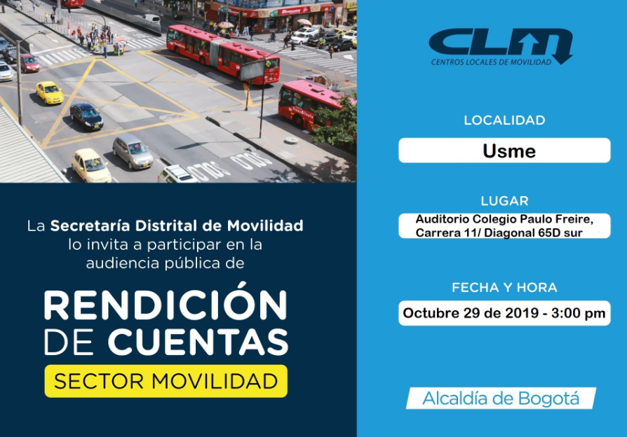

Imagen N° 1. Invitación Rendición de cuentas localidad de Usme

Así mismo, como insumo de la Rendición de Cuentas local, la Oficina de Gestión Social diseñó una infografía con los temas más relevantes de la gestión del sector Movilidad en la Localidad de Usme, para la vigencia 2018. Esta se encuentra en el anexo 3 de este documento.

Adicionalmente, la realización de las audiencias públicas de Rendición de Cuentas Local se publicó en Redes Sociales de la Secretaría Distrital de Movilidad y otros canales como carteleras e invitación directa.
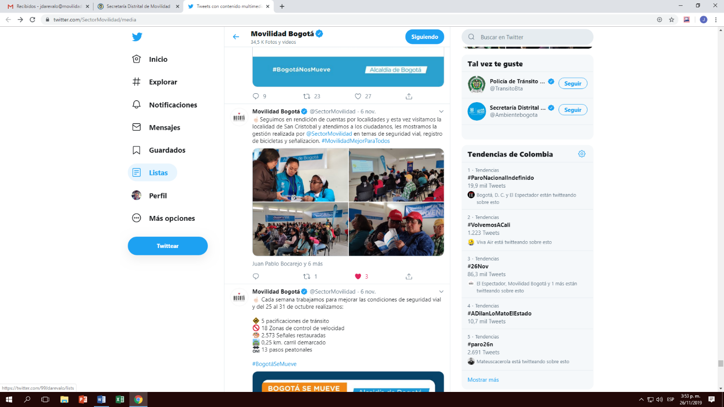

Imagen N° 2. Publicación de rendición de Cuentas Local en Redes Sociales. Tomado de Twitter @SectorMovilidad, 2019.

En cuanto los entes de control, se envió un memorando de invitación directa a Personería, Contraloría y Alcaldía Local.

GENERALIDADES DEL DESARROLLO DE LA AUDIENCIA PÚBLICA DE RENDICIÓN DE CUENTAS

La Audiencia pública de Rendición de Cuentas en la Localidad de Usme se realizó el 29 de octubre de 2019, a las 3:00 p.m., en el Auditorio Colegio Paulo Freire, Carrera 11, Diagonal 65D sur, asistieron 56 ciudadanos.

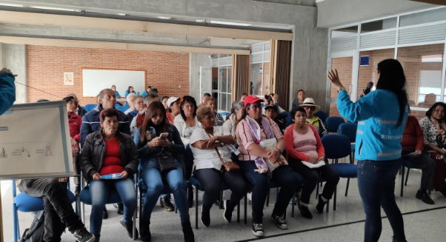

Imagen N° 3. Realización Audiencia Pública Rendición de Cuentas Localidad Usme. Elaboración propia, 2019.

La Agenda de la jornada fue la siguiente:
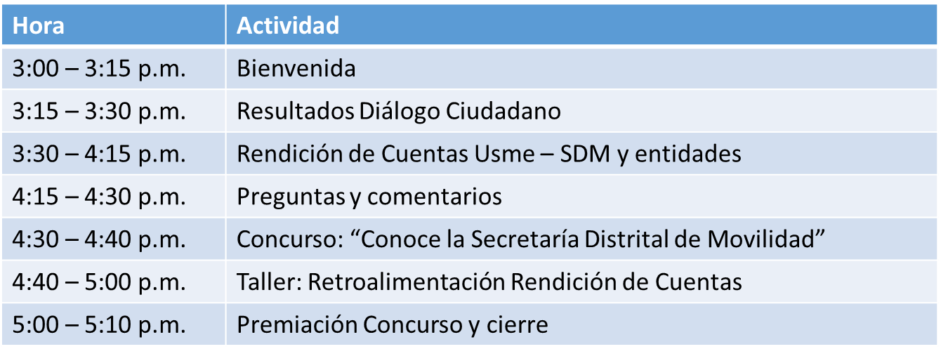
Tabla N°2. Agenda Audiencia Pública de Rendición de Cuentas Localidad de Usme. Elaboración propia, 2019.

CONCURSO “CONOCIMIENTO DE LA SECRETARÍA DE MOVILIDAD”

Dado que uno de los propósitos de la Rendición de Cuentas, de acuerdo con lo establecido en el Manual Único de Rendición de Cuentas -versión 2- del Departamento Administrativo de la Función Pública – DAFP, es “Evidenciar las múltiples acciones que desarrolla la entidad para cumplir su propósito fundamental (misión, razón de ser u objeto social), involucrando a los grupos de valor de manera corresponsable en el cumplimiento de la misma”; y conforme a lo estipulado en el art. 49 de la Ley 1757 de 2015 , la rendición de cuentas “se fundamenta en los elementos de información, lenguaje comprensible al ciudadano, diálogo e incentivos”; la Secretaría de Movilidad diseñó y aplicó el concurso “Conocimiento de la Secretaría de Movilidad”, con el objetivo de que la ciudadanía evalúe su conocimiento acerca de la Entidad, y su sentido de apropiación de la información presentada en la audiencia pública de Rendición de Cuentas.

Para ello diseñaron dos cuestionarios de cinco preguntas de selección múltiple con única repuesta sobre los temas más relevantes evidenciados en el Diálogo Ciudadano del 20 de septiembre de 2019. Ver anexo No. 2

Los ganadores del concurso fueron las cinco primeras personas que respondieron de manera acertada y en el menor tiempo posible; el premio para los cinco ganadores es un bono doble de cine con combo de gaseosa y palomitas en cualquier teatro y función de Cine Colombia.

GANADORES CONCURSO LOCALIDAD
USME
Juan David Pastrán Rodríguez
Bernarda Parrado
Daniel E. Rodríguez
Alfredo Rodríguez Mejía
Myriam Belén Pardo

Tabla N° 3. Relación nombres Ganadores Concurso

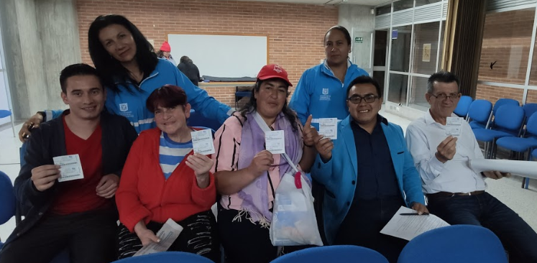
Imagen N° 4. Registro fotográfico Ganadores Concurso Usme. Elaboración propia, 2019.

TALLER DE RETROALIMENTACIÓN RENDICIÓN DE CUENTAS

Teniendo en cuenta que se debe garantizar la efectiva participación ciudadana y de los grupos de valor en los escenarios de Rendición de Cuentas, promoviendo el diálogo colaborativo orientado a evaluar la gestión pública y desarrollando propuestas de mejora; la Secretaría de Movilidad diseñó y un taller de retroalimentación de la Gestión de Movilidad en la Localidad, mediante el cual los asistentes consignan sus requerimientos e ideas sobre el sector en una cartelera que indaga sobre los siguientes aspectos:

- Lo que se está haciendo bien y debemos continuar
- Las cosas que debemos mejorar
- Ideas para mejorar nuestra gestión

Imagen N° 5. Modelo de cartelera Taller de retroalimentación, elaboración propia, 2019.

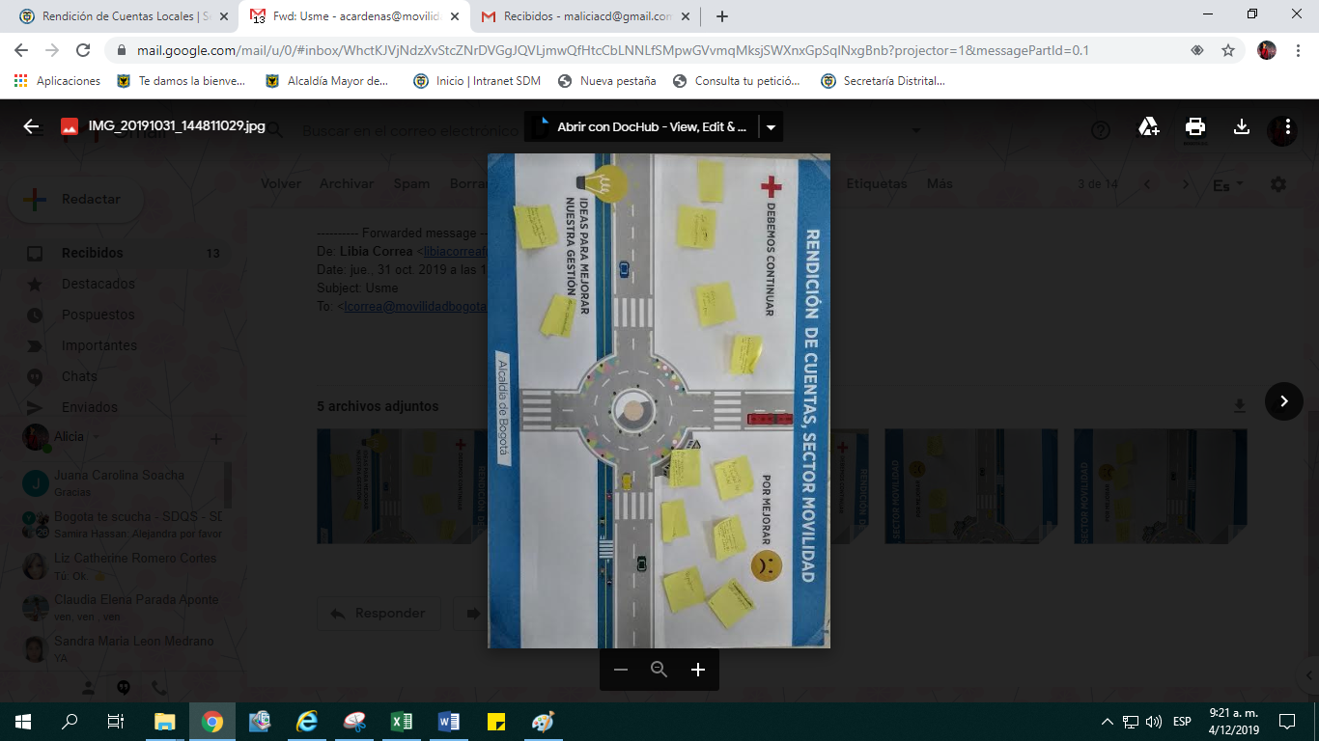

Imagen N° 6. Cartelera trabajada en el Taller de Retroalimentación. Elaboración propia, 2019.

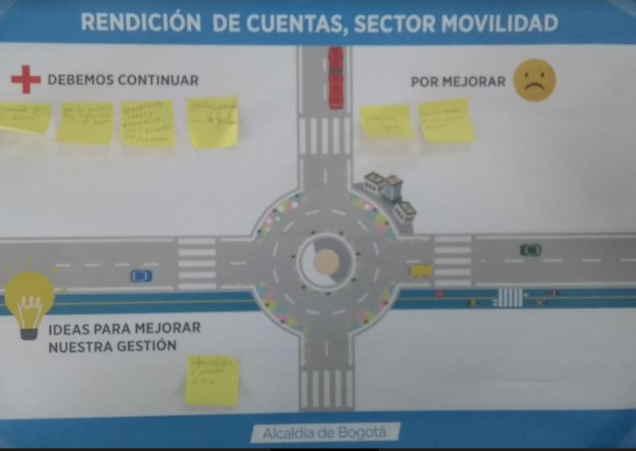

Imagen N° 7. Cartelera trabajada en el Taller de Retroalimentación. Elaboración propia, 2019.

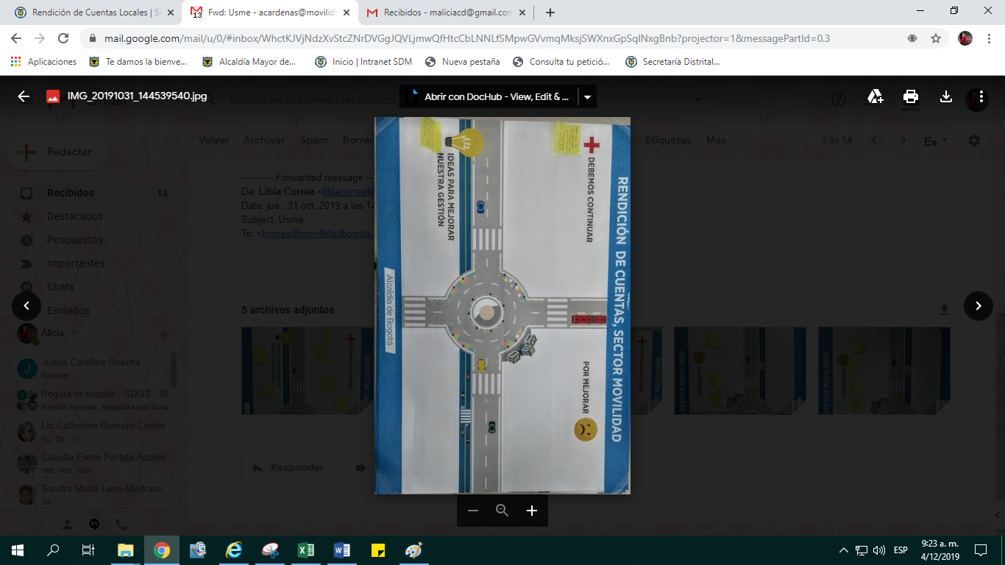

Imagen N° 8. Cartelera trabajada en el Taller de Retroalimentación. Elaboración propia, 2019.

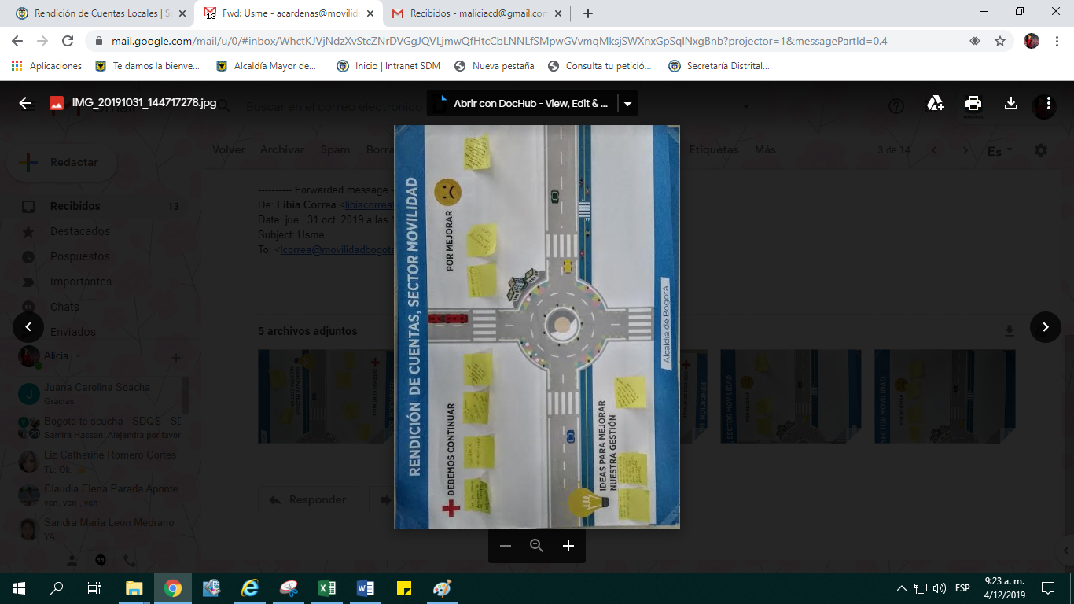

Imagen N° 9. Cartelera trabajada en el Taller de Retroalimentación. Elaboración propia, 2019.

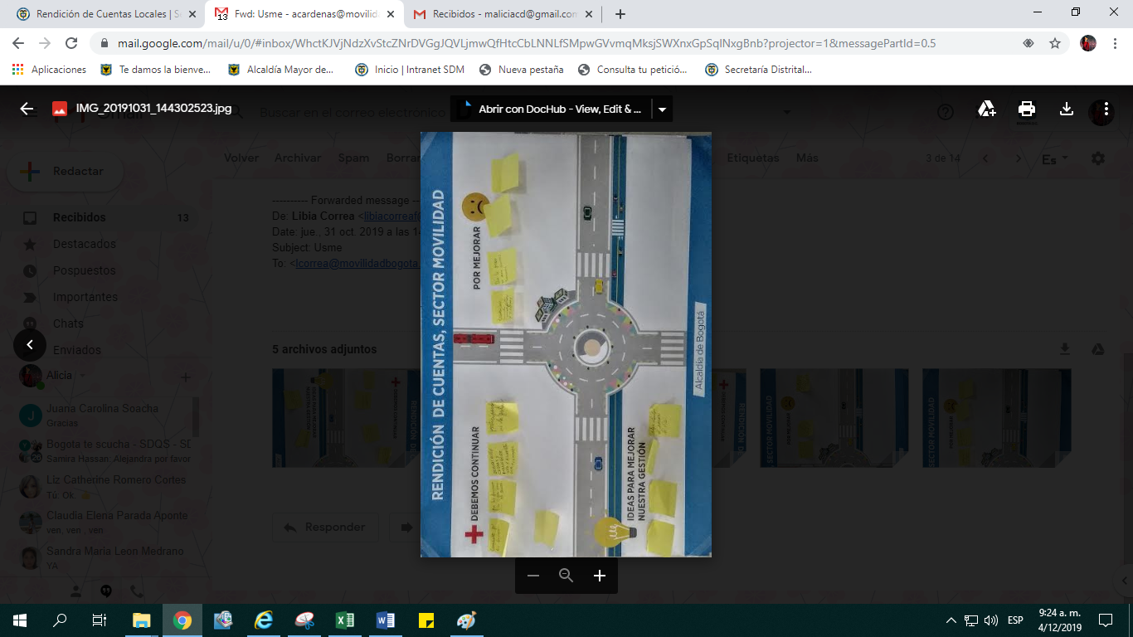

Imagen N° 10. Cartelera trabajada en el Taller de Retroalimentación. Elaboración propia, 2019.

La recopilación de cada uno de los requerimientos escritos en cada espacio, en el desarrollo del Taller de retroalimentación en la Rendición de Cuentas de la localidad de Usme, arrojó el resultado consignado en el Anexo No. 4.

SEGUIMIENTO DE RESPUESTAS A LA CIUDADANIA

Tomando lo descrito en el Manual Único de Rendición de Cuentas -versión 2- del Departamento Administrativo de la Función Pública – DAFP, “la responsabilidad hace especial énfasis en la necesidad de que las instituciones cumplan con los compromisos propuestos en los ejercicios de rendición de cuentas y tomen acciones correctivas para mejorar la garantía de los derechos”.

Por tal razón, en el desarrollo de la audiencia pública de Rendición de Cuentas Local, los asistentes diligencian el siguiente formato para formulación de preguntas.

Imagen N° 11. Formato para formulación de preguntas. Secretaría Distrital de Movilidad, 2019.

De igual manera, se reciben los requerimientos verbales formulados durante la audiencia. Por competencia del tema solicitado, se envían los requerimientos a cada oficina de la Secretaría de Movilidad o a las entidades del sector, para su respectiva respuesta; cuyo seguimiento arroja el siguiente resultado. Ver anexo No. 5.

EVALUACIÓN DEL EVENTO

La evaluación de las audiencias públicas de Rendición de Cuentas tiene como objetivo identificar qué aspectos se deben mejorar y/o continuar en relación a cuatro puntos clave, estos son: logística, información, metodología, e importancia del proceso para la ciudadanía.

Esta actividad se evaluó a través de la aplicación de una encuesta al final de la reunión. Esta encuesta consta de 11 preguntas de opción múltiple con única respuesta y una pregunta abierta, donde se solicitó indicar aspectos de mejora del proceso de rendición de cuentas tales como logística, calidad de la información, metodología e importancia del proceso para la ciudadanía.

Los resultados de la encuesta se sistematizaron en Excel, lo cual permitió obtener porcentajes de respuestas para la realización del análisis cuantitativo y cualitativo que se presenta en este informe de manera general y por localidad, que, para el caso de Usme, fue evaluada por 15 participantes. A continuación, la sistematización de resultados para la localidad:

Cuadro de sistematización de respuestas a la evaluación del evento – Localidad de Usme
Pregunta | Calificación
1. ¿Cómo calificaría el espacio de la Audiencia Pública de Rendición de Cuentas realizada el día de hoy? | 1 |  | 2 |  |  | 3 |  |  | 4 |  |  | 5
 | 2% |  | 0% |  |  | 6% |  |  | 35% |  |  | 55%
2. ¿Considera que la información presentada en el evento fue? | Clara |  |  | Precisa |  |  |  |  |  | Confiable
 | 26% |  |  | 46% |  |  |  |  |  | 13%
 | Parcialmente clara |  |  | Parcialmente precisa |  |  |  |  |  | Parcialmente confiable
 | 0% |  |  | 0% |  |  |  |  |  | 0%
 | Poco Clara |  |  | Poco precisa |  |  |  |  |  | Poco confiable
 | 6% |  |  | 0% |  |  |  |  |  | 0%
 | Clara, Precisa y Confiable
 | 0%
3. ¿Considera que los temas del evento fueron discutidos de manera? | Superficialmente |  |  | Moderadamente amplia |  |  |  |  |  | Amplia y suficiente
 | 13% |  |  | 13% |  |  |  |  |  | 66%
4. ¿Considera que el evento se desarrolló de manera? | Mal organizada |  |  | Regularmente organizada |  |  |  |  |  | Bien organizada
4. ¿Considera que el evento se desarrolló de manera? | 0% |  |  | 13% |  |  |  |  |  | 66%
5. La explicación sobre la metodología para las intervenciones en el evento fue | Confusa |  |  | Parcialmente clara |  |  |  |  |  | Clara
 | 6% |  |  | 40% |  |  |  |  |  | 46%
6. Considera necesario que la Administración Distrital y Local continúe promoviendo espacios de Audiencia Pública de Rendición de Cuentas sobre su gestión con la ciudadanía | No |  |  |  |  |  | Si
 | 0% |  |  |  |  |  | 93%
7. ¿Este evento dio a conocer los resultados de la gestión adelantada por la entidad y/o sector? | Desacuerdo |  |  | Parcialmente de acuerdo |  |  |  |  |  | De acuerdo
 | 0% |  |  | 13% |  |  |  |  |  | 80%
8. ¿Cómo se enteró del evento? | Aviso Público | Miembros instancias |  |  | Redes sociales |  |  | Invitación directa |  |  | Otro
8. ¿Cómo se enteró del evento? | 13% | 20% |  |  | 26% |  |  | 33% |  |  | 6%
9. ¿Tuvo acceso a información sobre la gestión adelantada por la entidad y/o sector, previo a la realización de la Audiencia Pública de Rendición de Cuentas? | No |  |  |  |  |  | Si
 | 40% |  |  |  |  |  | 60%
10. La utilidad del evento como espacio para el diálogo entre la Administración Distrital y los ciudadanos es | Poco importante |  |  | Parcialmente importante |  |  |  |  |  | Muy importante
 | 0% |  |  | 0% |  |  |  |  |  | 100%
11. Considera que participar ejerciendo control social sobre la gestión pública es | Poco importante |  |  | Parcialmente importante |  |  |  |  |  | Muy importante
 | 0% |  |  | 0% |  |  |  |  |  | 100%
Tabla N°4. Resultados evaluación Audiencia Pública de Rendición de Cuentas Usme. Elaboración propia, 2019

En esta localidad las sugerencias textuales para mejorar el proceso de Rendición de Cuentas fueron:
1. Tener un refrigerio.
2. Darle una participación más amplia a la comunidad e información.
3. Mejor manejo del tiempo y respuestas.
4. Mayor participación y comunicación a la comunidad.
5. Publiquen más avisos.
6. Convocatoria telefónica.
7. Avisarle a todas las juntas con anterioridad.
8. Traer personal calificado para responder preguntas.

ANEXOS

ANEXO No 1. CAPACITACIÓN SOBRE RENDICIÓN DE CUENTAS

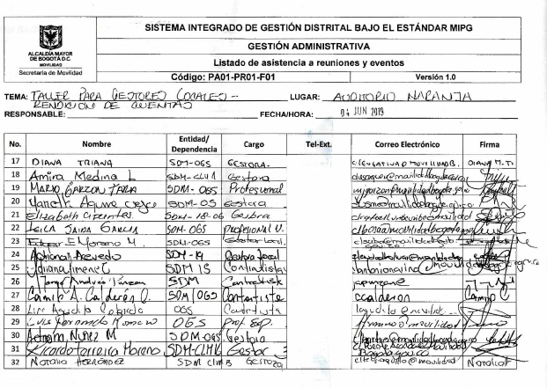
Imagen N° 12. Listado de Asistencia, Capacitación sobre Control Social y Rendición de Cuentas. 2019.

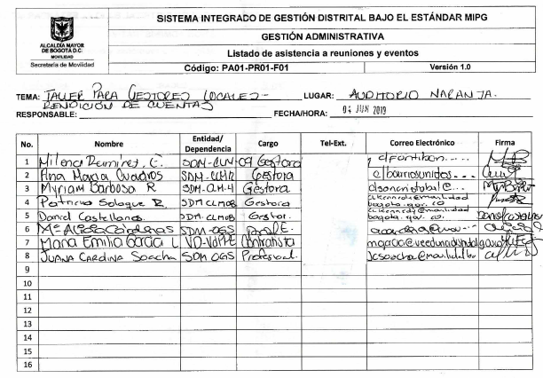

Imagen N° 13. Listado de Asistencia, Capacitación sobre Control Social y Rendición de Cuentas. 2019.

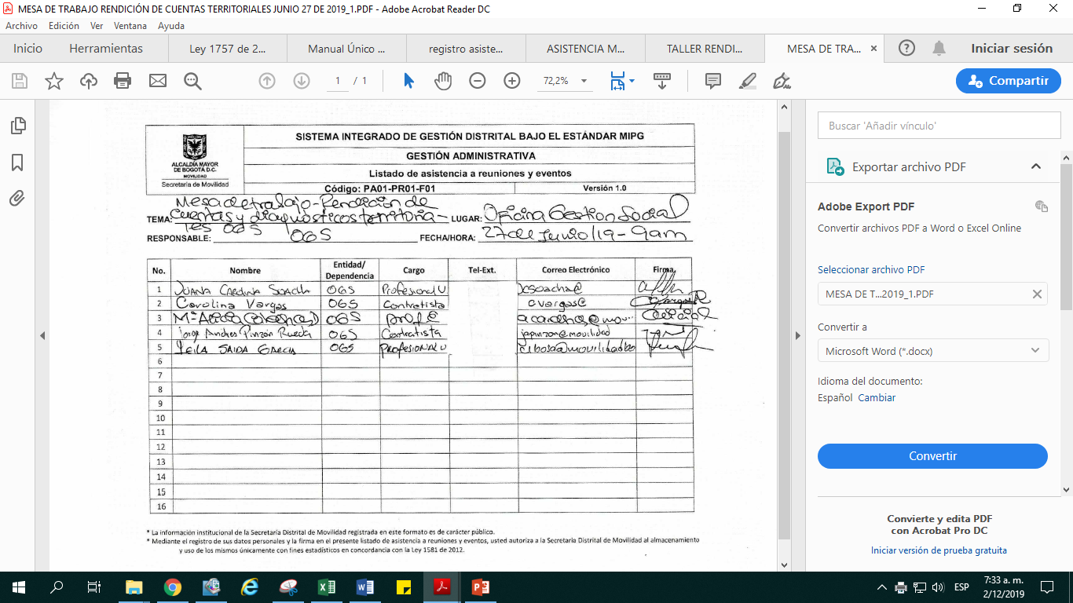
Imagen N° 14. Listado de Asistencia, Capacitación sobre Control Social y Rendición de Cuentas. 2019.

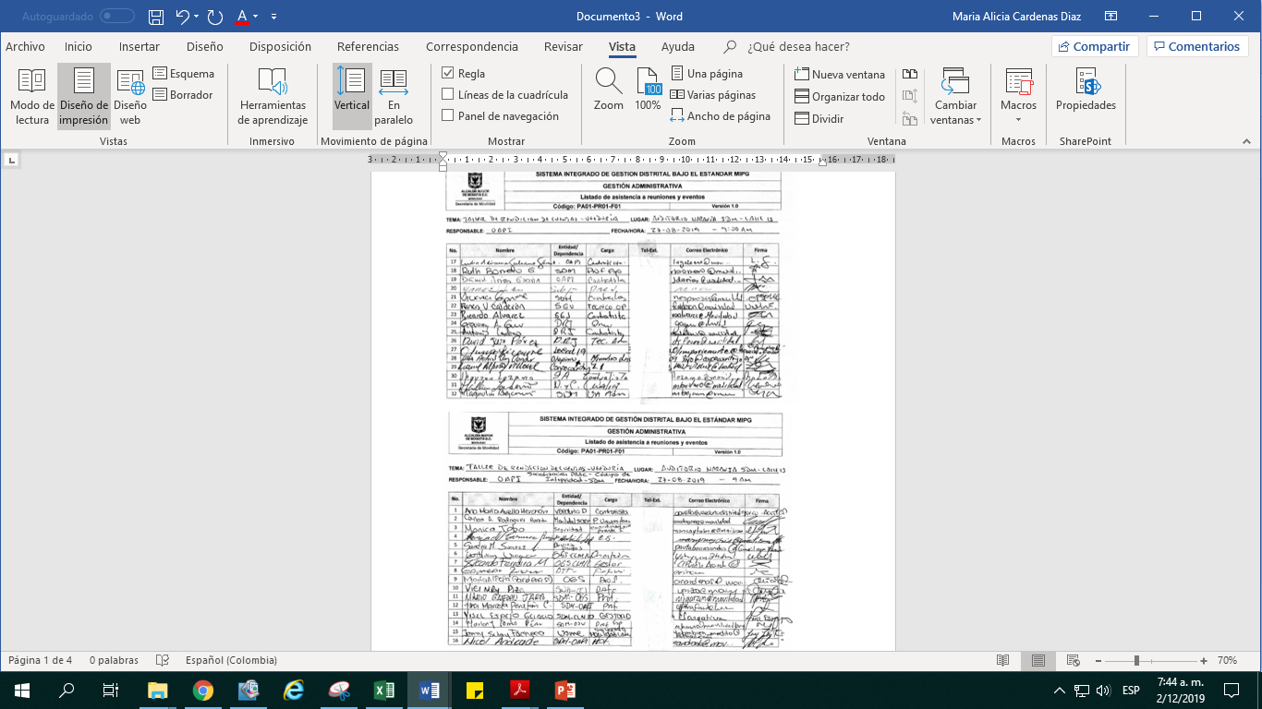
Imagen N° 15. Listado de Asistencia, Capacitación sobre Control Social y Rendición de Cuentas. 2019.
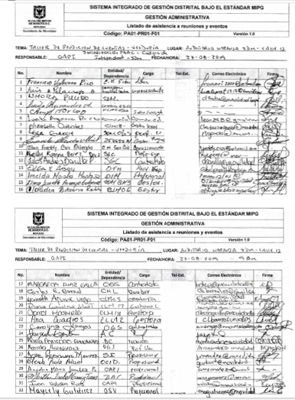
Imagen N° 16. Listado de Asistencia, Capacitación sobre Control Social y Rendición de Cuentas. 2019.
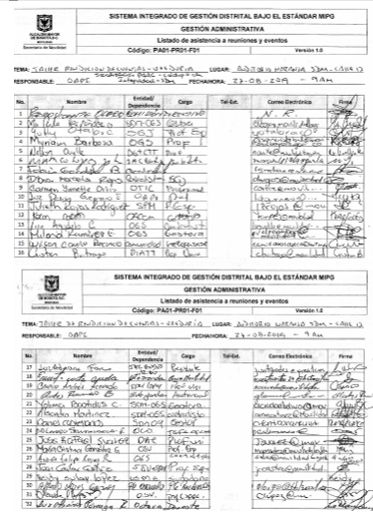
Imagen N° 17. Listado de Asistencia, Capacitación sobre Control Social y Rendición de Cuentas. 2019.
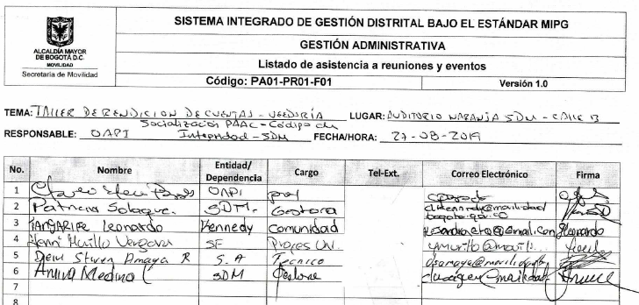
Imagen N° 18. Listado de Asistencia, Capacitación sobre Control Social y Rendición de Cuentas. 2019.

ANEXO No 2. CUESTIONARIO CONCURSO “CONOCIMIENTO DE LA SECRETARÍA DISTRITAL DE MOVILIDAD”
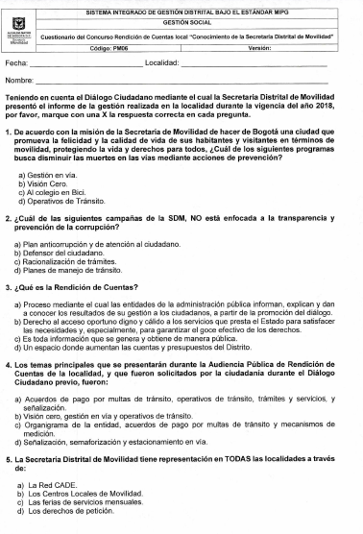

Imagen N°19. Formato 1 de Cuestionario concurso. Elaboración propia, 2019.
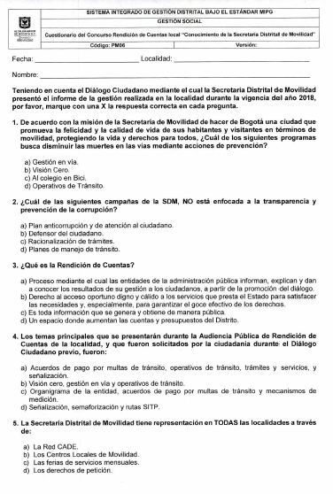
Imagen N° 20. Formato 1 de Cuestionario concurso. Elaboración propia, 2019.

ANEXO No 3. INFOGRAFÍA DE LA GESTIÓN DE LA SECRETARIA DISTRITAL DE MOVILIDAD VIGENCIA 2018 PARA LA LOCALIDAD DE USME

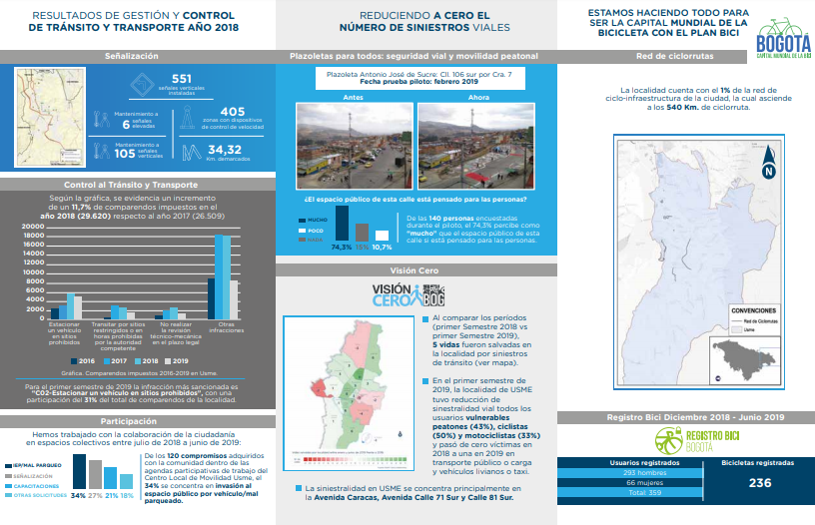

Imagen N° 21. Infografía Localidad de Usme Parte 1

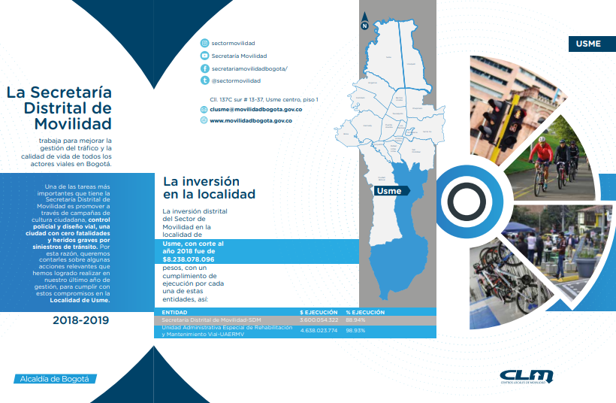

Imagen N° 22. Infografía Localidad de Usme Parte 2

ANEXO N° 4. RETROALIMENTACIÓN CIUDADANÍA GESTIÓN DE MOVILIDAD

Tabla N° 5. Tabla de resultados de retroalimentación a la Gestión de Movilidad en la Localidad. Elaboración propia, 2019

ANEXO N° 5. SEGUIMIENTO DE RESPUESTAS A LA CIUDADANIA

Tabla N° 6. Tabla de solicitudes ciudadanas en Audiencia Pública de Rendición de Cuentas, Elaboración propia, 2019.

Tabla N° 6. Tabla de solicitudes ciudadanas en Audiencia Pública de Rendición de Cuentas, Elaboración propia, 2019.

Tabla N° 6. Tabla de solicitudes ciudadanas en Audiencia Pública de Rendición de Cuentas, Elaboración propia, 2019.

Tabla N° 6. Tabla de solicitudes ciudadanas en Audiencia Pública de Rendición de Cuentas, Elaboración propia, 2019.

